Töretlen a .hu domainek népszerűsége – a .eu nem tud lépést tartani hazai szinten
A Magyarországon bejegyzett .hu domainek száma már elérte a 875 609 db-ot a domain.hu-n elérhető információk alapján. Ezzel szemben az Eurid statisztikái szerint eddig mindössze 59 967 regisztrált .eu domain van hazánkban – a különbség szemmel látható. A számok jól mutatják, hogy a magyar felhasználók továbbra is elsősorban a .hu végződést választják, amikor saját online jelenlétet építenek. Az egyszerű és gyors regisztráció, a kedvező ár, valamint a magyar nyelvű ügyfélszolgálat mind hozzájárulnak ahhoz, hogy a .hu továbbra is vezető szerepet töltsön be a hazai domainpiacon. Mi sem mutatja jobban a népszerűséget, mint az, hogy csak idén júliusban 9 970, azaz közel 10 000 .hu domaint regisztráltak, ami egyetlen hónap alatt nagyságrendileg hatoda az összes hazai .eu domainnek.
A .hu domain előnyei – miért választják ilyen sokan?
A magyar közönség felé irányuló kommunikáció esetén a .hu domain továbbra is a legmegfelelőbb választás: bizalmat ébreszt, lokálisan releváns, és jogi szempontból is biztonságos. A magyar vállalkozások körében még mindig ez a végződés a legnépszerűbb, habár több száz egyéb alternatíva is létezik. A .hu domainek regisztrációja gyors, kedvező árú, és a hazai szabályozás által garantáltan átlátható. Segíti a márka hazai piacon való pozicionálását, miközben keresőoptimalizálási szempontból is előnyt jelent a helyi találatok között. A magyar nyelvű ügyfélszolgálat és a jól kiépített technikai háttér további érv a .hu mellett – különösen a magyar piacra fókuszáló vállalkozások számára.
2025 az év, amikor a digitális jelenlét alapfeltétel lett
A .hu domain regisztrációk száma 2020-ban kiemelkedően magas volt, amit nagyrészt a járványhelyzet okozta digitalizációs hullám indított el. Az online jelenlét iránti igény erőteljesen nőtt, különösen a vállalkozások és szolgáltatók körében.
2021-ben és 2022-ben a regisztrációk száma valamelyest csökkent, de az utóbbi kettő évben összességében stabilizálódott a kereslet, a .hu domain továbbra is a legnépszerűbb választás Magyarországon. A 2025-ös év első négy hónapjában a .hu domain regisztrációk száma minden hónapban elmaradt az előző év azonos időszakához képest, különösen márciusban, ahol több mint 34%-os visszaesés volt tapasztalható, azonban májustól fordulat következett be, és a nyári hónapokban már rendre meghaladta a 2024-es adatokat, júliusban pedig 21%-os növekedést ért el. A grafikonról jól látszik, hogy az internetes jelenlét már nem csupán lehetőség, hanem elvárás lett – a saját domain ma már az egyik első lépés egy vállalkozás online jelenlétében.
2025-ben a regisztrációk száma várhatóan tovább növekszik, részben a Demján Sándor „Minden vállalkozásnak legyen saját honlapja” pályázat hatására, amely támogatja a digitális fejlődést a hazai vállalkozói szektorban. A program keretében több ezer pályázó nyer támogatást saját weboldal elkészítésére, amely tartalmazza a domain regisztrációt, tárhelyszolgáltatást és a weboldal fejlesztését is. Sokan .hu végződésű domaint választanak, hiszen ez a leghitelesebb a hazai célközönség számára. A pályázat egyértelműen élénkíti a digitális gazdaságot, hiszen olyan vállalkozások is online térbe lépnek, amelyek korábban nem rendelkeztek webes jelenléttel. Ez nemcsak a domain regisztrációk számát növeli, hanem a magyar digitális jelenlétet is erősíti – különösen a vidéki és helyi szolgáltatók körében.
A .eu kevésbé népszerű Magyarországon
Magyarország európai uniós tagságának köszönhetően a .eu domain végződés különösen értékes lehet azok számára, akik nemzetközi piacokon is szeretnék erősíteni online jelenlétüket. Ez a végződés nemcsak a közös európai identitást képviseli, hanem hiteles és professzionális benyomást is kelt a külföldi partnerek szemében.
A .eu domain ideális választás lehet exportorientált vállalkozásoknak, webáruházaknak és olyan szolgáltatóknak, akik több uniós országban is aktívan jelen vannak, vagy terjeszkedni szeretnének.
Bár a .eu domain előnyei vitathatatlanok, a magyar felhasználók többsége továbbra is a .hu végződést részesíti előnyben. Magyarországon jelenleg 59 967 darab .eu domain van beregisztrálva, ami Európai Uniós szempontból középmezőnyébe sorolja hazánkat.
Az EU élmezőnyében a következő országok állnak:
​Németország – 957 168 db .eu domain
Hollandia – 442 774 db .eu domain
​Franciaország – 310 113 db .eu domain
A stratégiai döntés a vállalkozások kezében van
A .hu domain megszokott és jól bejáratott eszköz a hazai vállalkozások számára, míg a .eu végződés inkább azok körében népszerű, akik tudatosan építik nemzetközi jelenlétüket. A választás tehát sokszor inkább stratégiai döntés kérdése. Kíváncsian várjuk, mennyivel nő a különbség a .eu és .hu népszerűsége között, és a Demján Sándor “Minden vállalkozásnak legyen saját honlapja” Program valóban akkora növekedést hoz-e a .hu domain regisztrációk számában, mint amire számítunk, és amire az eddigi idei statisztika alapján következtetni lehet.
Sajtókapcsolat:
- Felhő-Sebők Beatrix
- Rackhost Zrt.
- +36309755729
- marketing@rackhost.hu
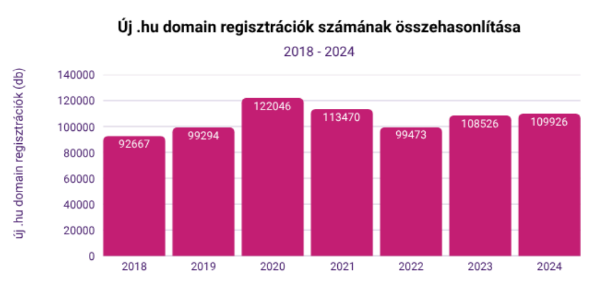 | © Rackhost, Hureg statisztika alapján
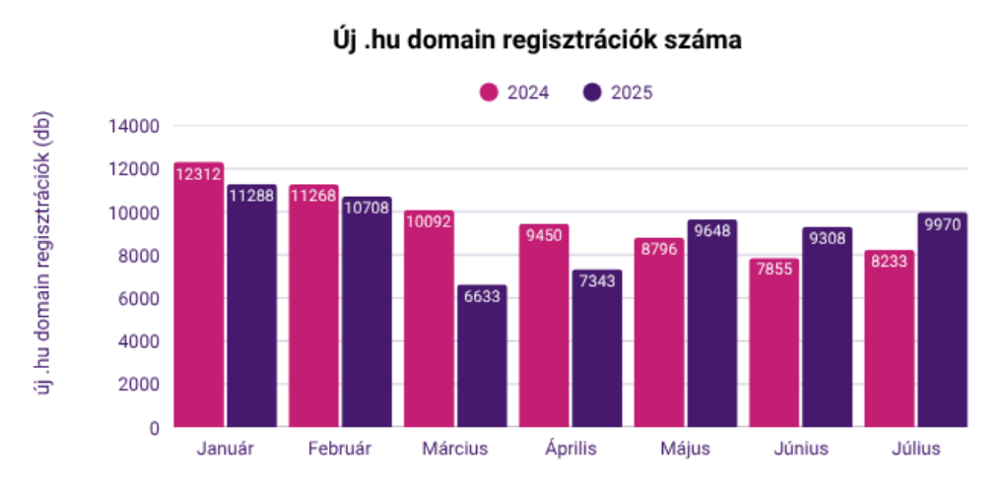 | © Rackhost, Hureg statisztika alapján
Eredeti tartalom: Rackhost Zrt.
Továbbította: Helló Sajtó! Üzleti Sajtószolgálat
Ez a sajtóközlemény a következő linken érhető el:

